Лабораторная работа №8

Имитационное моделирование

Серёгина Ирина Андреевна

Содержание

# 1 Цель работы

Построить модель TCP/AQM.

# 2 Задание

1. Построить модель TCP/AQM с помощью xcos с разными параметрами.
2. Построить модель TCP/AQM с помощью OpenModelica с разными параметрами.

# 3 Выполнение лабораторной работы

Перед тем, как строить модель, я задаю контекст (рис. 1).

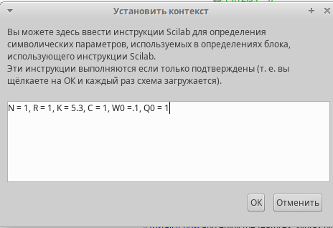

Рис. 1: Переменные окружения

После этого строю схему для реализации модели (рис. 2).

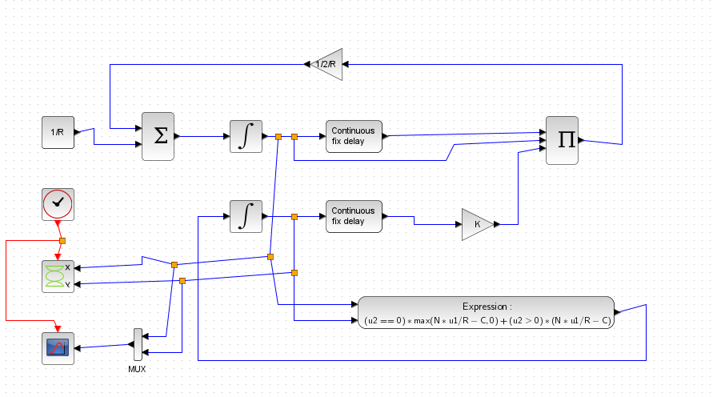

Рис. 2: Модель TCP/AQM

После запуска модели я получаю два графика. На (рис. 3) представлена динамика изменения размера TCP окна W (t) (зеленая линия) и размера очереди Q(t) (черная линия). На (рис. 4) представлен фазовый портрет (W, Q), который показывает наличие автоколебаний параметров системы — фазовая траектория осциллирует вокруг своей стационарной точки.

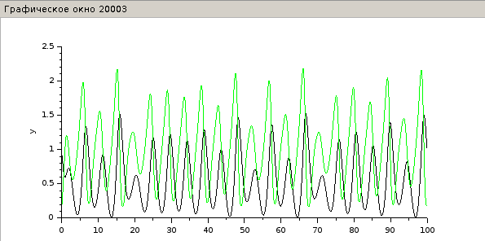

Рис. 3: График динамики изменения размера окна и длины очереди

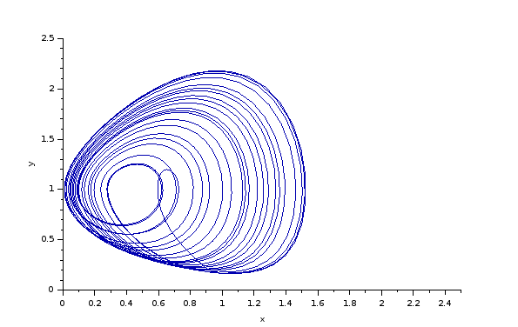

Рис. 4: Фазовый портрет (W, Q)

После этого я изменяю значение параметра С с 1 на 0.9 и заново запускаю модель. Получаю два графика. При C = 0, 9 автоколебания более выраженные (рис. 5), (рис. 6).

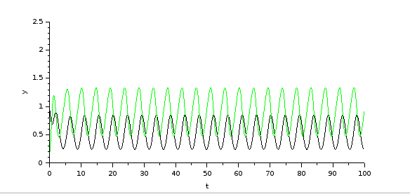

Рис. 5: График динамики изменения размера окна и длины очереди при С=0.9

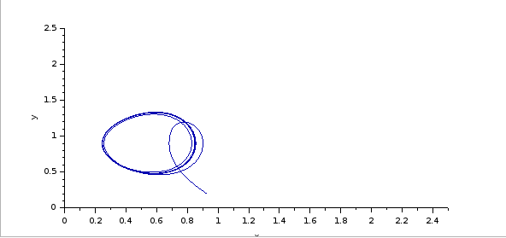

Рис. 6: Фазовый портрет (W, Q) при С=0.9

После этого открываю OMEdit и пишу код на языке OpenModelica (рис. 7).

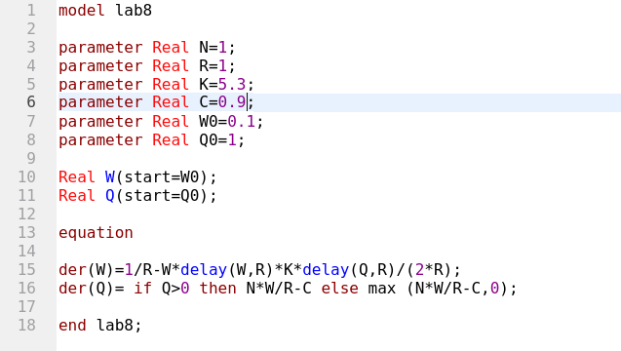

Рис. 7: Код на языке OpenModelica

После запуска модели я получаю два графика. На (рис. 8) представлена динамика изменения размера TCP окна W (t) и размера очереди Q(t). На (рис. 9) представлен фазовый портрет (W, Q), который показывает наличие автоколебаний параметров системы — фазовая траектория осциллирует вокруг своей стационарной точки.

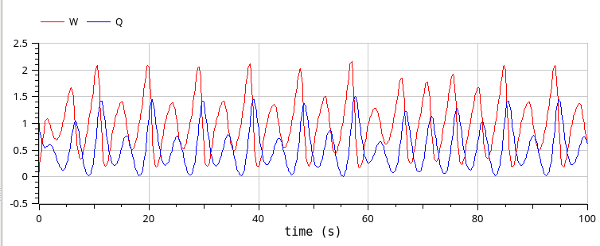

Рис. 8: График динамики изменения размера окна и длины очереди

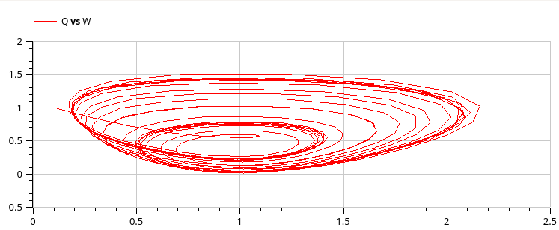

Рис. 9: Фазовый портрет (W, Q)

Затем я изменяю значение параметра С с 1 на 0.9 и заново запускаю модель. Получаю два графика. При C = 0, 9 автоколебания более выраженные (рис. 10), (рис. 11).

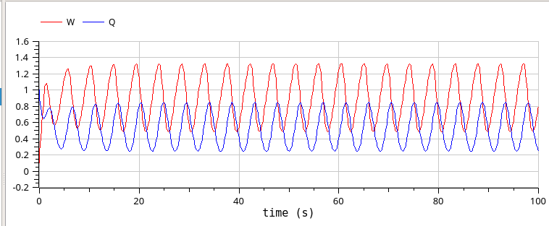

Рис. 10: График динамики изменения размера окна и длины очереди при С=0.9

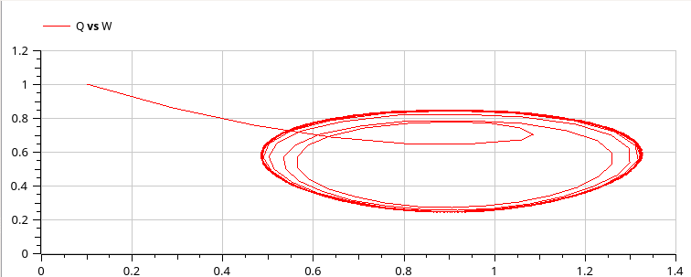

Рис. 11: Фазовый портрет (W, Q) при С=0.9

# 4 Выводы

Я построила модель TCP/AQM.